JUNTA DE ANDALUCÍA
CONSEJERÍA DE EDUCACIÓN
Delegación Provincial de Huelva
IES ESTUARIA 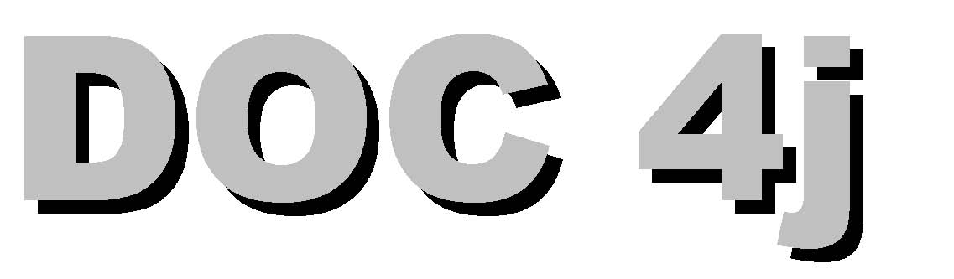
Materiales para el autoconocimiento
Alumno/a |  |  | Grupo
Fecha | Hora

Lo que yo pienso
➢ Completa, en total libertad, las frases siguientes.
- A veces, considero como bueno...
- Cuando mis padres me dan una orden...
- El fin último de mi conducta moral...
- Lo que impide mi felicidad es...
- Cuando era más pequeño...
- Cada vez que pienso en Dios...
- Las normas que me imponen los profesores y e l instituto...
- En mis relaciones con otros compañeros
- No me importa que me castiguen, pero siempre me opondré a...
- Tengo miedo...

- Me siento responsable ante...

- Lo que más feliz me hace en estos momentos...

➢ Lee ahora las frases terminadas. Lo que hay ahí escrito es lo que tú piensas. ¿Cambiarías ahora alguna cosa de lo que has escrito? Si es así, ponlo aquí:

